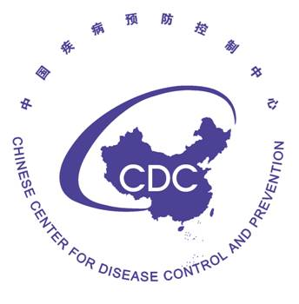
中国疾病预防控制中心
2019年招收攻读硕士学位研究生
个 人 陈 述

姓名： 准考证号：
报考所（中心）： 报考专业：
最感兴趣的研究方向：（1） （2）

请用1500字左右介绍你的个人基本情况，受教育、工作背景，在报考专业曾经作过的研究工作、以及攻读研究生阶段的学习和研究计划、研究生毕业后的就业目标等。考生个人本着诚信态度独立完成陈述。此页请用A4纸打印后手写，可以使用背面。

本人签名： 日期： 年 月 日

